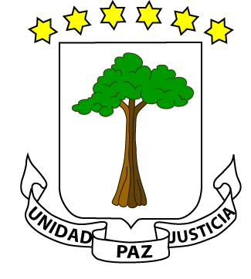

**República de Guinea Ecuatorial MINISTERIO DE MINAS E HIDROCARBUROS**

##### **EL MINISTRO**

##### Núm. …………….

##### Ref. ……OMT..…

Secc. …...………………..

**COMUNICADO DE PRENSA:**

En el *MARCO DE LOS OBJETIVOS DE COOPERACIÓN SUR-SUR, TRATADO DE LIBRE COMERCIO ENTRE LOS ESTADOS DE ÁFRICA Y LA COOPERACIÓN ENTRE LOS ESTADOS DE LA CEMAC*; una Alta delegación de la República de Guinea Ecuatorial, se desplazó el pasado 9 de septiembre a la ciudad de Yaoundé, hermana Republica de Camerún, encabezada por el Excmo. Señor Don Gabriel MBAGA OBIANG LIMA, Ministro de Minas e Hidrocarburos, enviado especial de Su Excelencia OBIANG NGUEMA MBASOGO, Presidente de la República, Jefe de Estado y de Gobierno y Presidente Fundador del PDGE para portar un mensaje oficial a su homólogo Su Excelencia Paul BIYA, Presidente de la Republica de Camerún.

Aprovechando el trabajo realizado y los objetivos logrados durante su estancia en el mes de Julio del presente año 2021 en Yaounde, el Excmo. Señor Don Gabriel MBAGA OBIANG LIMA, ha mantenido igualmente, reuniones con los Excmos. Señores Don ELOUNDOU ESSOMBA, Gaston, Ministro de Aguas y Energía y Don DODO NDOKE, Gabriel, Ministro de Minas, Industria y Desarrollo Tecnológico; para establecer la hoja de ruta y cronograma de actividades para la consecución del Acuerdo de Cooperación entre los dos Estados en aras de ejecutar estudios conjuntos para proyectos de interés mutuo para los sectores de hidrocarburos y minería.

En esta línea de actuación, el Excmo. Señor Don Gabriel MBAGA OBIANG LIMA y su equipo técnico, se han reunido con altos ejecutivos y técnicos de la empresa Nacional de Hidrocarburos de Camerún (SNH), representada por su consejero N1, el Ilmo. Señor Don Bernard BAYIHA, en representación de su Director General; para revisar el Acuerdo de Explotación Conjunta que impulsaríael intercambio de información entre los socios que operan los Bloques transfronterizos para la ejecución de estudios regionales y reducción de costos en beneficio de ambos Estados.